PROYECTO APT · FASE 1
Documento de Diseño
Arquitectura, Modelo de Datos y Diagramas UML
PerfumeTrending
Documento 2 del enfoque tradicional (Cascada) — complementa el Documento de Requerimientos (SRS)
Integrantes: Benjamín Espinoza · Diego Medina · Alonso Moreno
Ingeniería en Informática — Duoc UC, Sede San Joaquín
Santiago de Chile, septiembre de 2026
Versión 1.0

Control de Versiones
Versión | Fecha | Autor | Descripción del cambio
1.0 | Septiembre 2026 | Equipo PerfumeTrending | Versión inicial del Documento de Diseño.

1. Introducción
Este documento corresponde al segundo entregable de la secuencia documental del Proyecto APT bajo el enfoque tradicional (Cascada), y complementa al Documento de Requerimientos (SRS Simplificado). Mientras el SRS especifica qué debe hacer el sistema (problema, objetivos, requisitos y casos de uso), este Documento de Diseño especifica cómo se construye: su descomposición de trabajo, su arquitectura, su modelo de datos y el comportamiento interno de sus componentes, mediante diagramas UML, DER, DFD y EDT.
Los diagramas aquí presentados son de nivel simplificado, consistentes con el alcance de un proyecto académico de 13 semanas desarrollado por un equipo de 3 personas, y se basan directamente en los requisitos funcionales (RF) y no funcionales (RNF) definidos en el SRS.

2. Estructura de Desglose del Trabajo (EDT / WBS)
La Estructura de Desglose del Trabajo organiza el proyecto en sus tres fases (Definición, Desarrollo y Cierre) y descompone cada una en los paquetes de trabajo definidos en el Plan de Trabajo y la Carta Gantt del proyecto, sirviendo de puente entre la planificación y el diseño técnico.
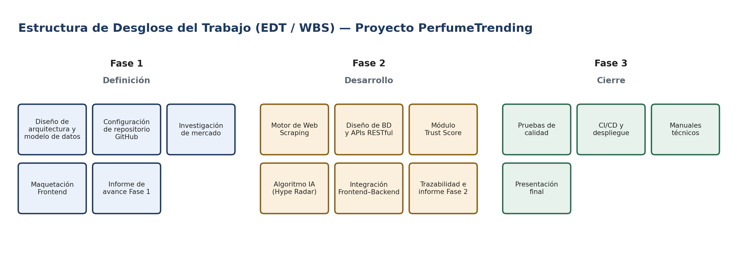
Figura 1. Estructura de Desglose del Trabajo (EDT/WBS) — 3 fases, 15 paquetes de trabajo.

3. Diagrama de Arquitectura de Software
La arquitectura de PerfumeTrending sigue un modelo en capas: un Frontend en Streamlit que consume una capa de Backend en Python, la cual expone la lógica de negocio (Web Scraping, cálculo de Trust Score, cálculo de Hype Score y normalización de datos) y persiste la información en una base de datos PostgreSQL. El Backend se conecta además con dos servicios externos —las tiendas de perfumería y la API pública de YouTube Data— y todo el sistema se despliega de forma continua desde GitHub.
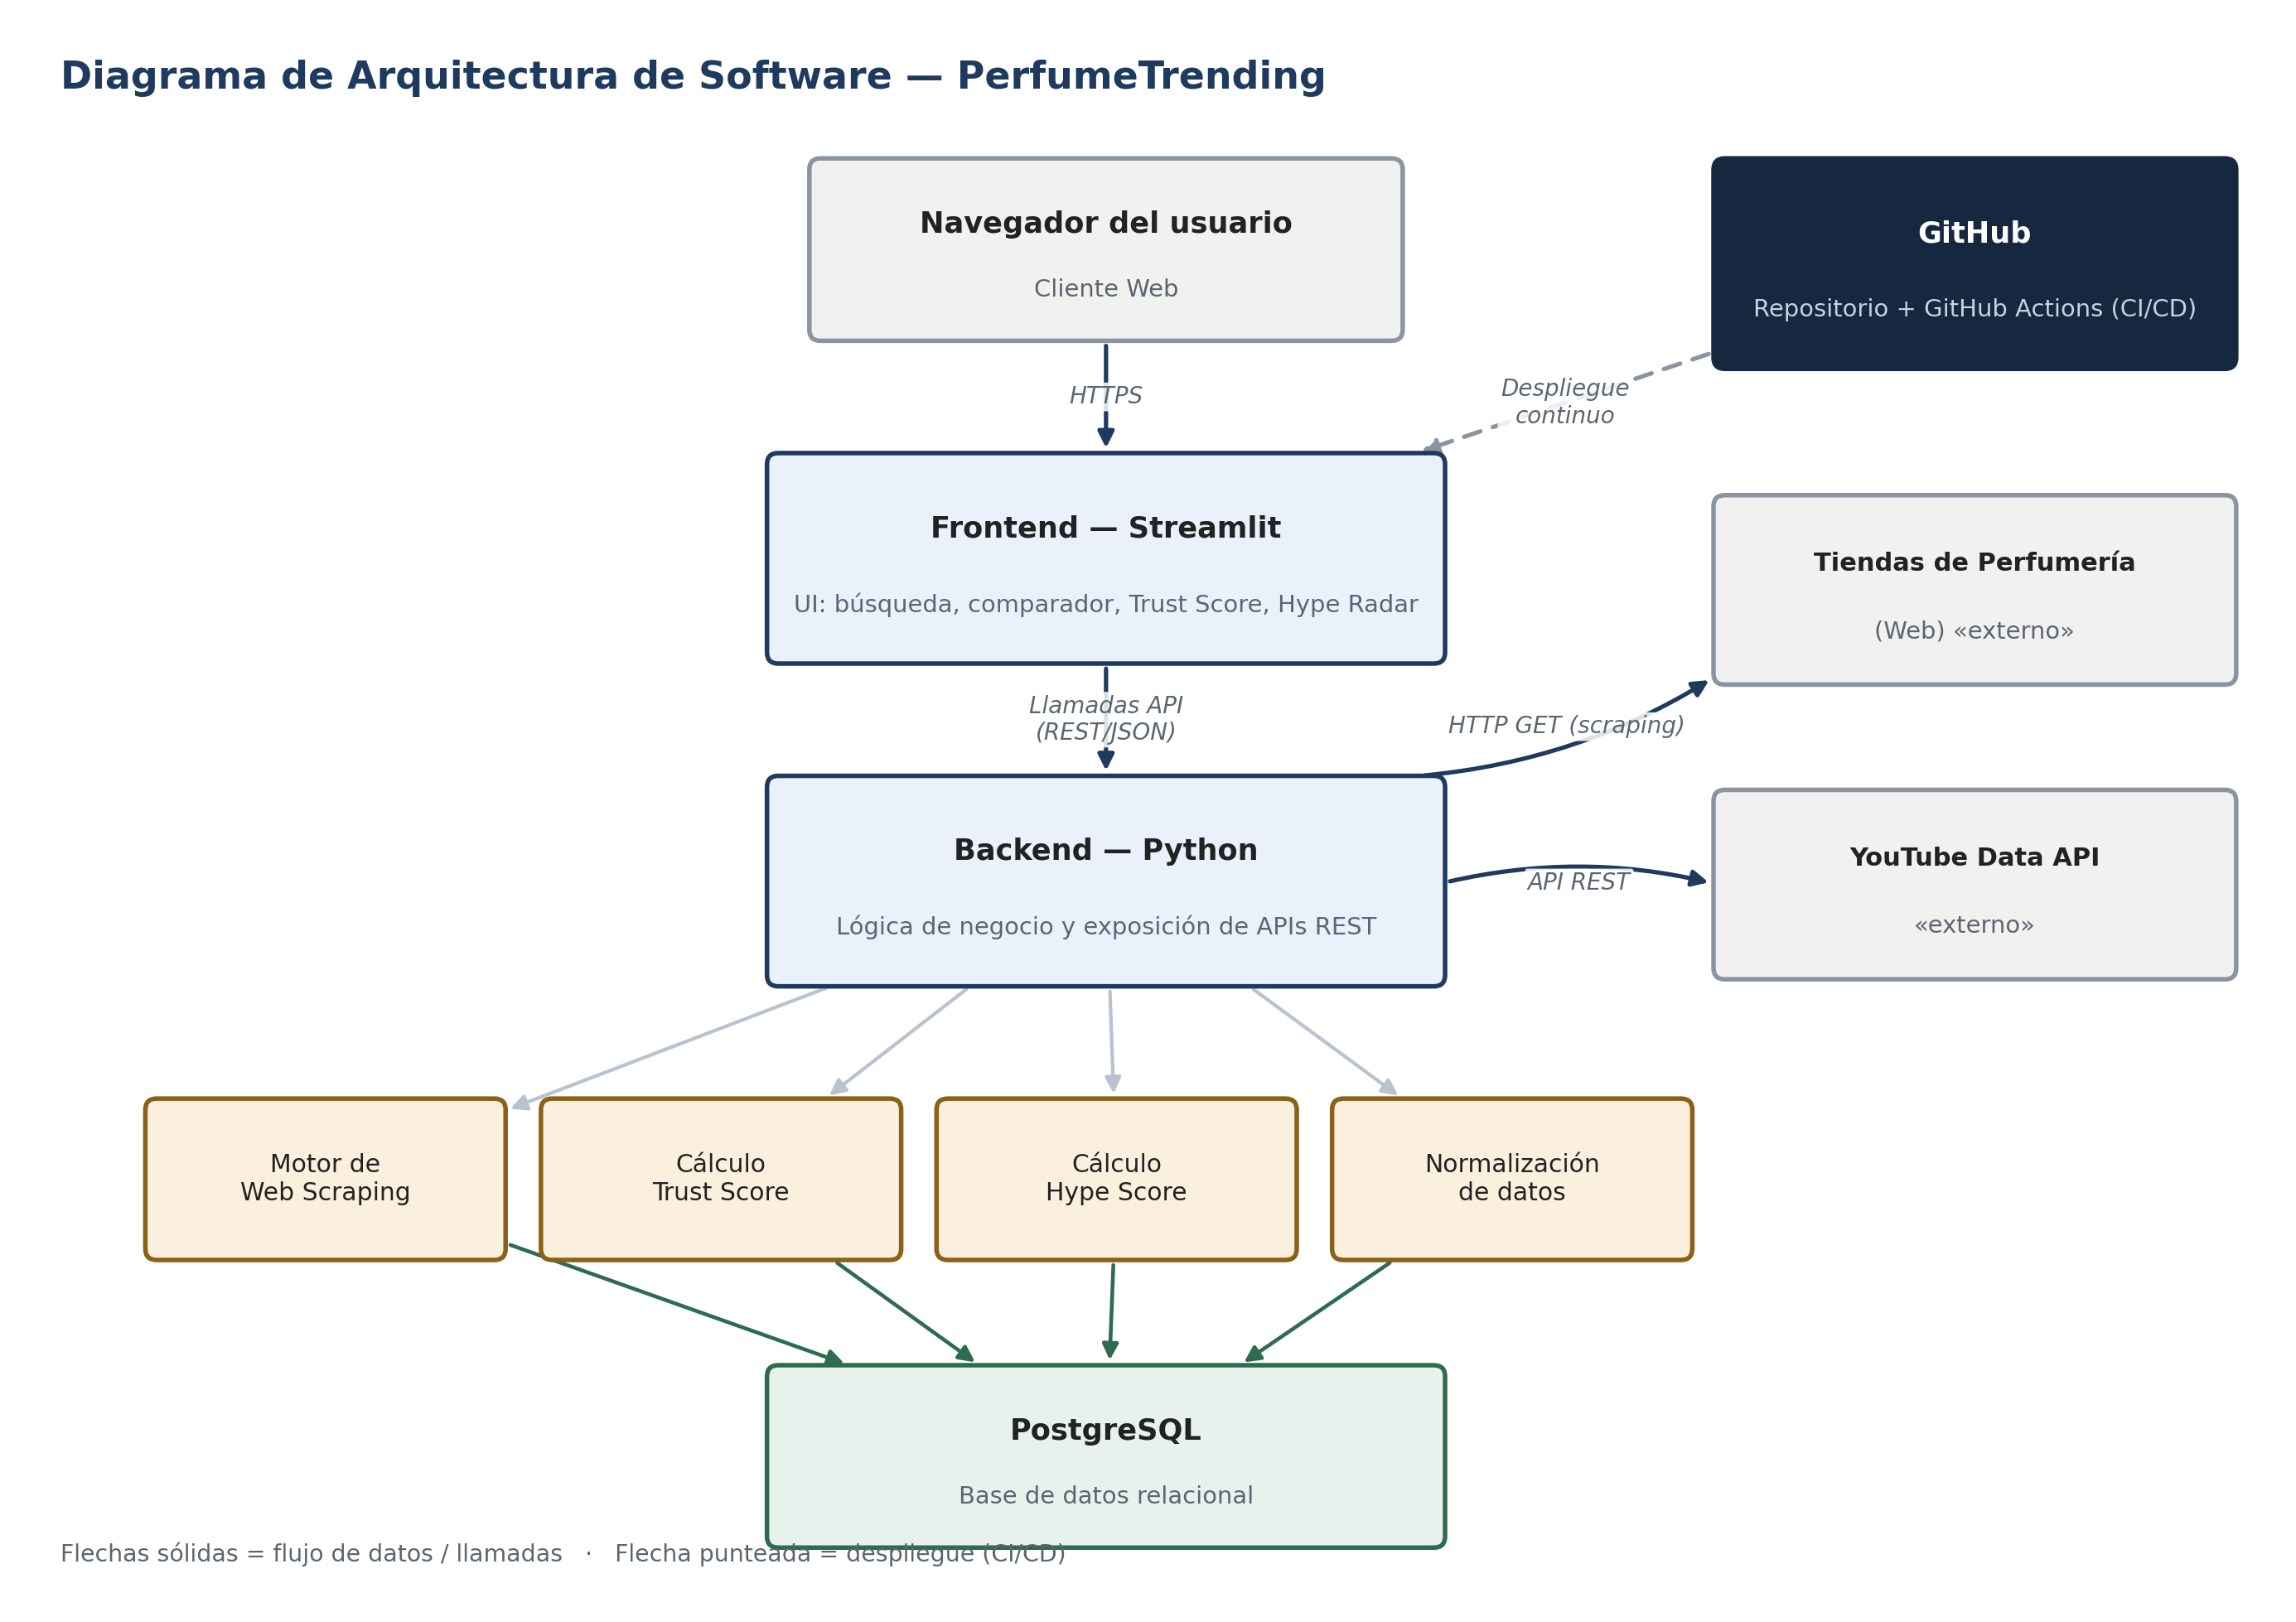
Figura 2. Diagrama de Arquitectura de Software — capas Cliente, Frontend, Backend, Datos y servicios externos.

4. Modelo de Datos — Diagrama Entidad-Relación (DER)
El modelo de datos se compone de ocho entidades principales, que soportan tanto el núcleo del sistema (comparación de precios) como sus módulos complementarios (Trust Score, Hype Radar y preferencias de usuario).
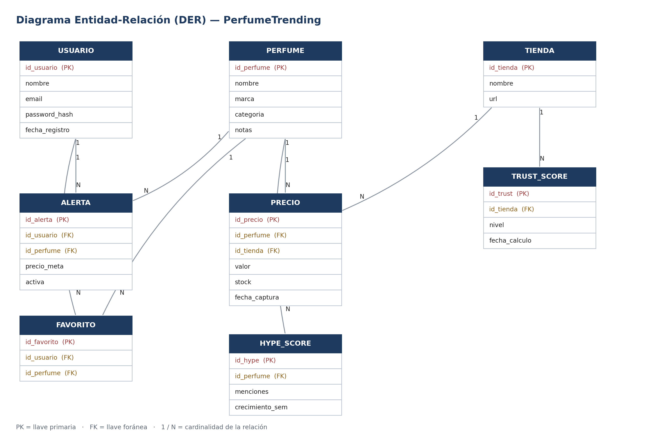
Figura 3. Diagrama Entidad-Relación (DER) — 8 entidades, con llaves primarias, foráneas y cardinalidad.
Entidad | Descripción
USUARIO | Personas que usan la plataforma (visitantes y registrados).
PERFUME | Catálogo de fragancias indexadas por el sistema.
TIENDA | Comercios electrónicos monitoreados por el motor de Web Scraping.
PRECIO | Registro histórico de precio y stock de un perfume en una tienda.
TRUST_SCORE | Índice de confianza calculado periódicamente para cada tienda.
HYPE_SCORE | Métrica de tendencia calculada para cada perfume a partir de YouTube.
ALERTA | Precio meta configurado por un usuario registrado.
FAVORITO | Perfumes marcados como favoritos por un usuario registrado.

5. Diseño Orientado a Objetos (UML)

5.1 Diagrama de Clases
El diagrama de clases traduce el modelo de datos y los módulos del sistema en una estructura orientada a objetos: Usuario y UsuarioRegistrado (relación de herencia), las entidades de dominio Perfume, Tienda, Precio, TrustScore, HypeScore, Alerta, y dos clases de servicio (WebScraperEngine y HypeRadarService) que representan la lógica de los procesos automatizados.
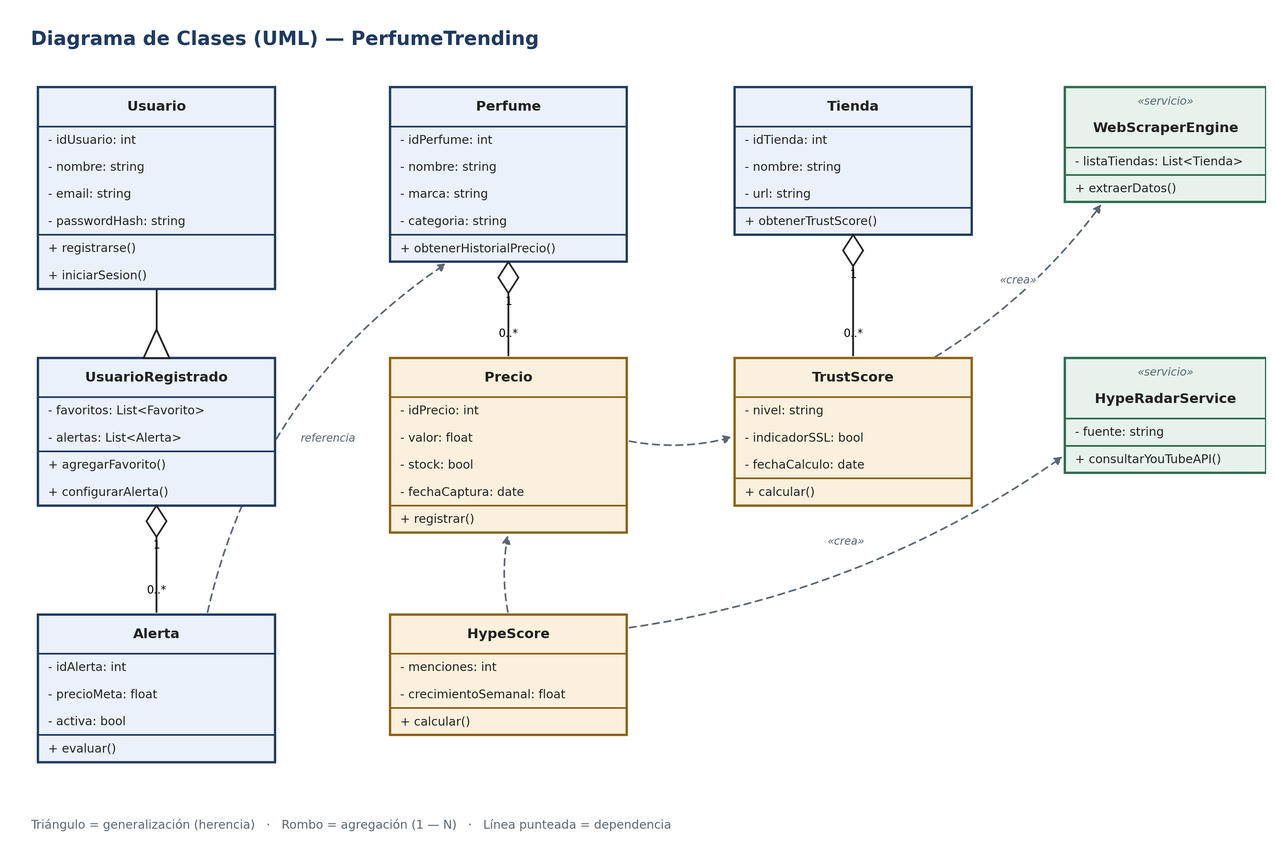
Figura 4. Diagrama de Clases (UML) — atributos, métodos y relaciones de herencia, agregación y dependencia.

5.2 Diagrama de Objetos
El diagrama de objetos ilustra una instancia concreta del modelo de clases en tiempo de ejecución: un perfume específico, una tienda específica y el precio que las vincula.
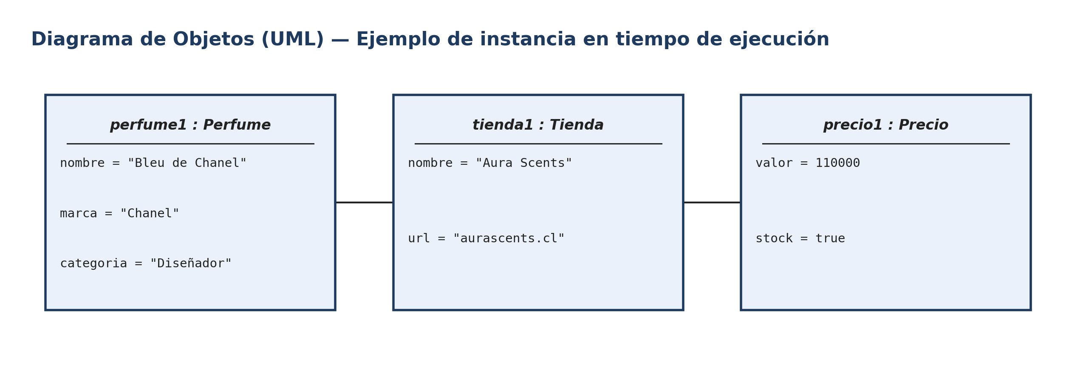
Figura 5. Diagrama de Objetos (UML) — ejemplo de instancia: perfume1, tienda1 y precio1.

6. Comportamiento del Sistema (UML)

6.1 Diagramas de Secuencia
Los diagramas de secuencia modelan el orden temporal de los mensajes entre los componentes del sistema para dos procesos clave: la búsqueda y comparación de precios iniciada por el usuario (UC1), y la actualización automatizada del catálogo mediante Web Scraping (UC7).
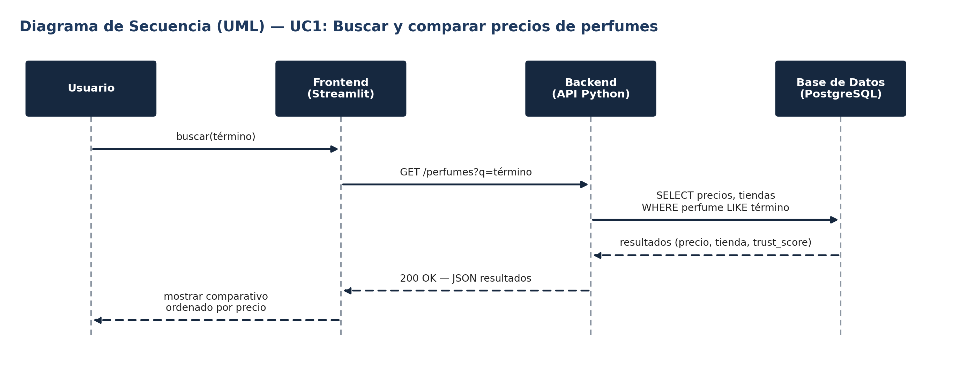
Figura 6. Diagrama de Secuencia — UC1: Buscar y comparar precios de perfumes.
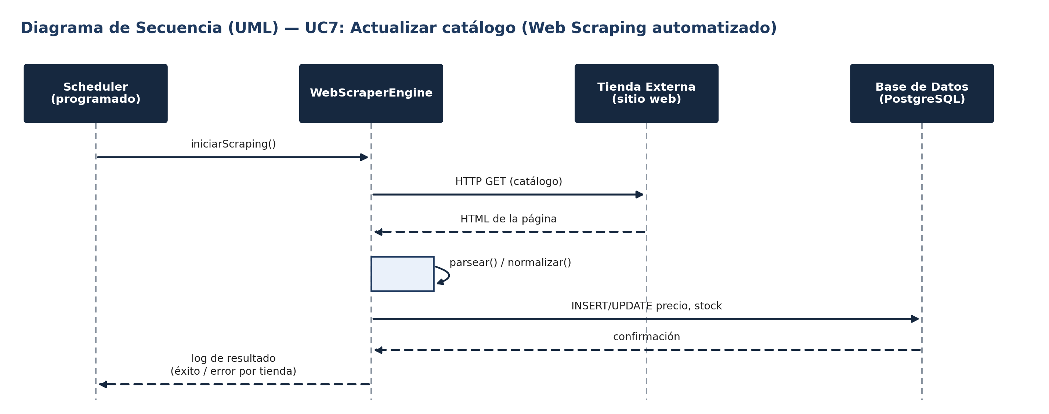

Figura 7. Diagrama de Secuencia — UC7: Actualizar catálogo (Web Scraping automatizado).

6.2 Diagrama de Actividades
El diagrama de actividades detalla el flujo interno del proceso de Web Scraping, incluyendo el manejo de errores por tienda (try/except) sin detener el proceso global, en línea con RF-19 y RNF-07 del SRS.
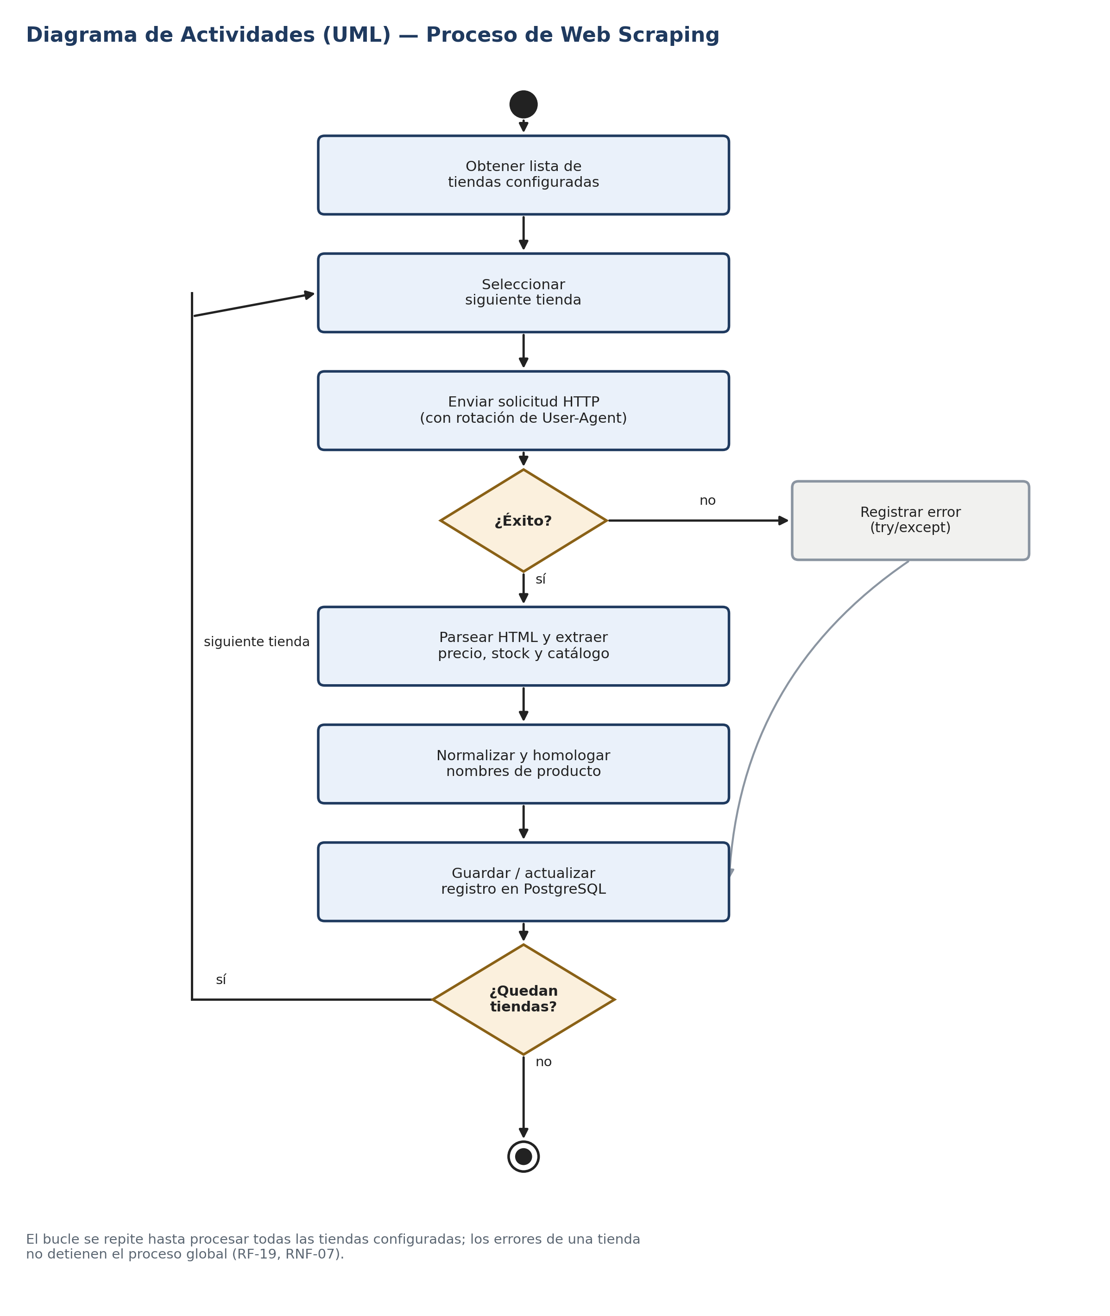
Figura 8. Diagrama de Actividades (UML) — proceso de Web Scraping con manejo de errores.

7. Diagrama de Despliegue (UML)
El diagrama de despliegue muestra la infraestructura física y de nube sobre la que se ejecuta el sistema: el cliente (navegador), el entorno de ejecución de Streamlit Community Cloud (Frontend y Backend), el servidor de base de datos PostgreSQL, las APIs externas, y el flujo de despliegue continuo desde GitHub.
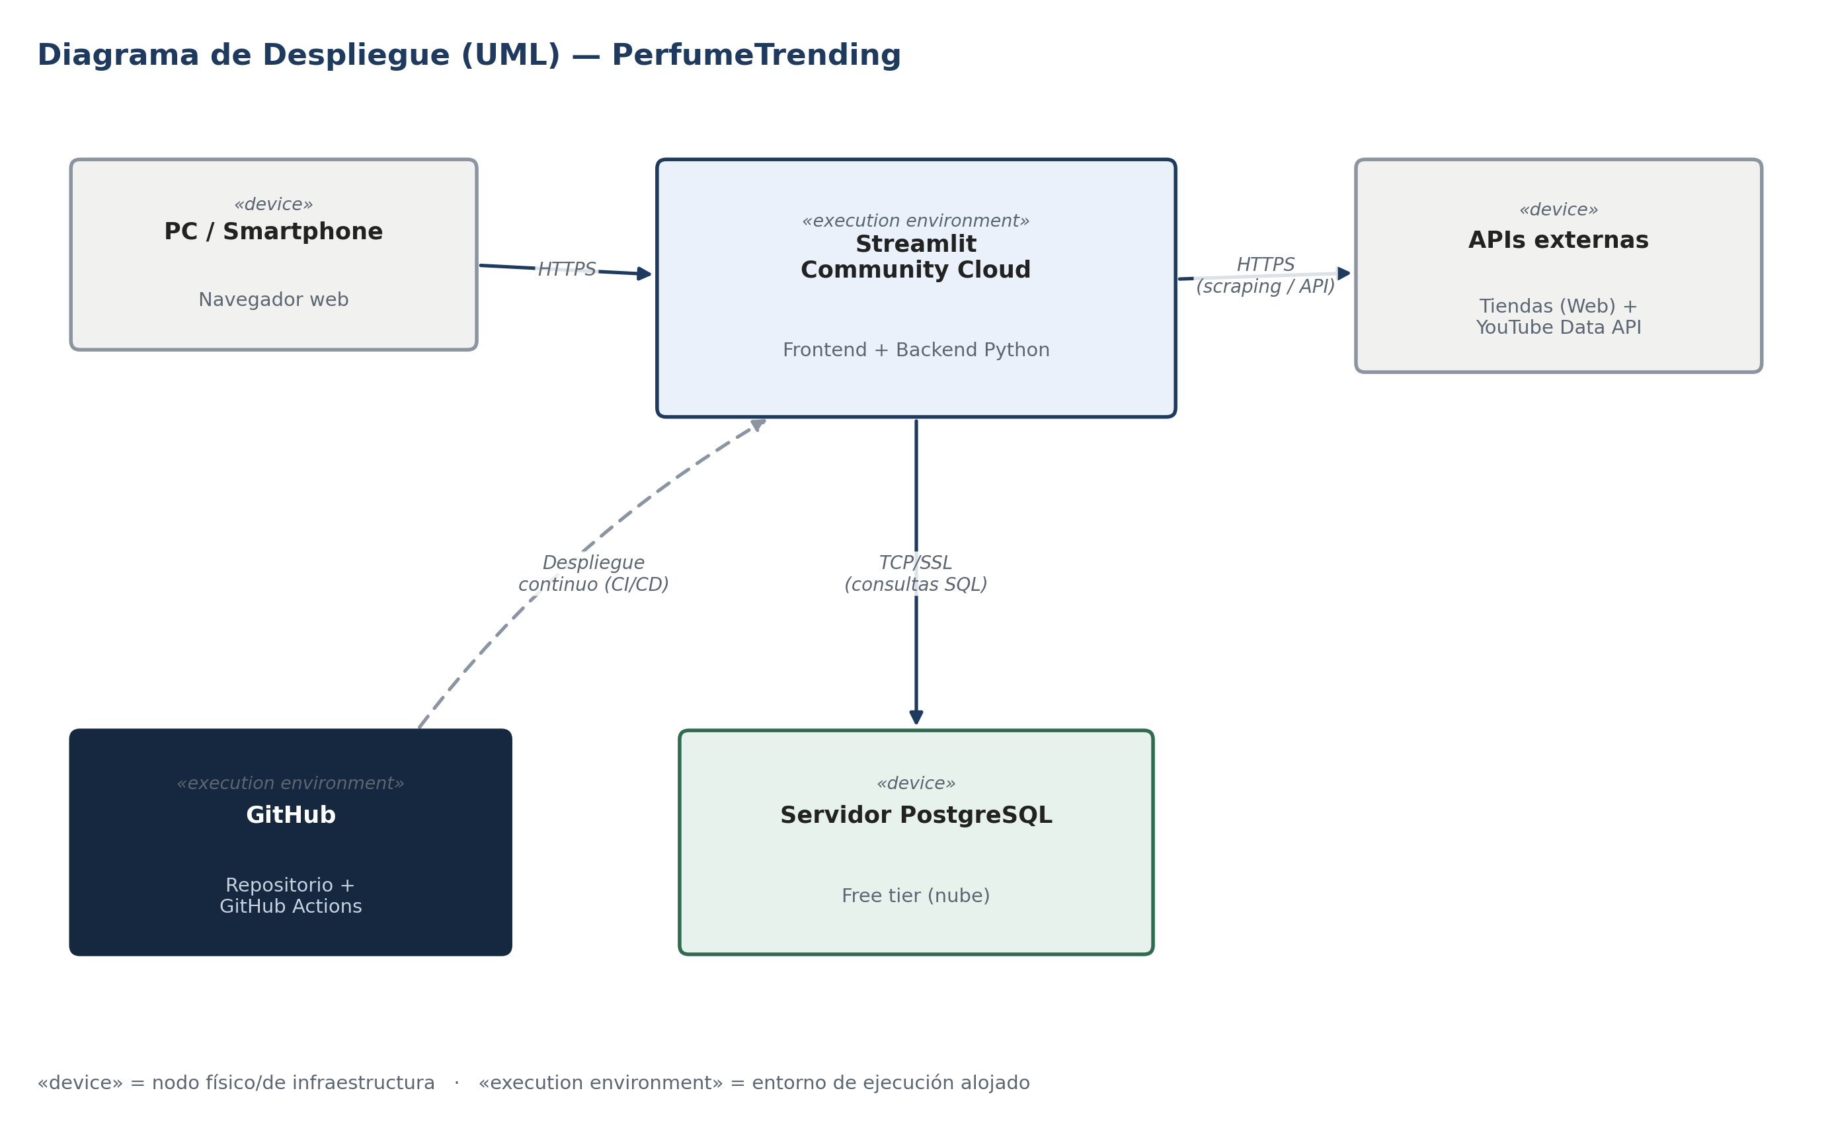
Figura 9. Diagrama de Despliegue (UML) — nodos, entornos de ejecución y rutas de comunicación.

8. Diagramas de Flujo de Datos (DFD)

8.1 Nivel 0 — Diagrama de Contexto
El diagrama de contexto representa el sistema como un único proceso y sus interacciones con las entidades externas: el Usuario, las Tiendas externas y la API de YouTube.
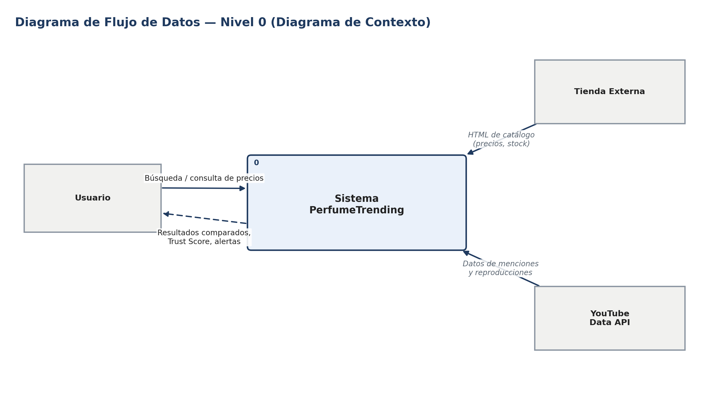
Figura 10. DFD Nivel 0 — Diagrama de Contexto del Sistema PerfumeTrending.

8.2 Nivel 1 — Descomposición de Procesos
El DFD de Nivel 1 descompone el sistema en sus cinco procesos principales (extracción, normalización, cálculo de Trust Score, cálculo de Hype Score y atención al usuario) y sus cuatro almacenes de datos, rastreando cómo se mueve la información durante el desarrollo y las pruebas de integración.
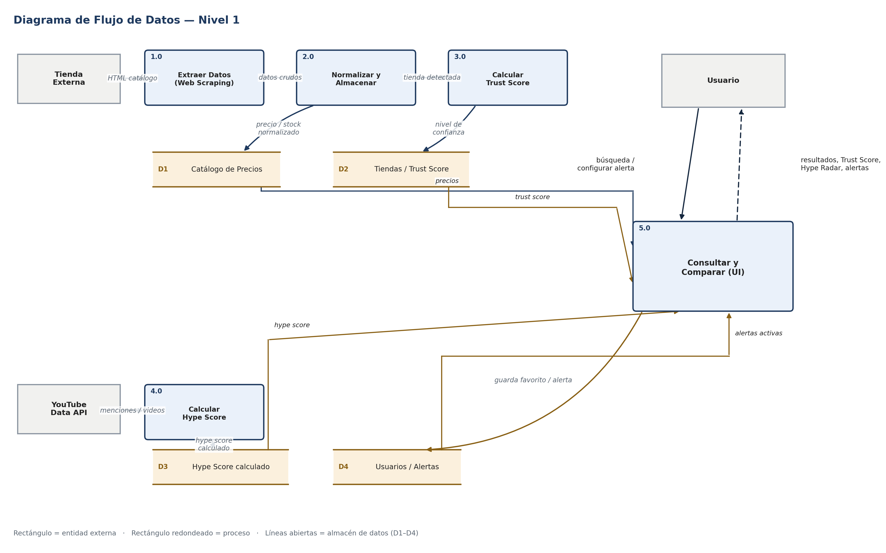
Figura 11. DFD Nivel 1 — procesos 1.0 a 5.0 y almacenes de datos D1 a D4.

9. Diagrama de Componentes (UML)
El diagrama de componentes complementa al diagrama de clases mostrando el sistema en un nivel de abstracción superior: no objetos ni atributos, sino módulos de software (componentes) con una interfaz definida y sus dependencias. Cada componente encapsula una responsabilidad única del Backend —búsqueda y comparación, scraping, normalización, cálculo de Trust Score, cálculo de Hype Score y acceso a datos— y se comunica con los demás únicamente a través de la interfaz que declara, lo que permite reemplazar o probar cada módulo de forma independiente (RNF-05, mantenibilidad).
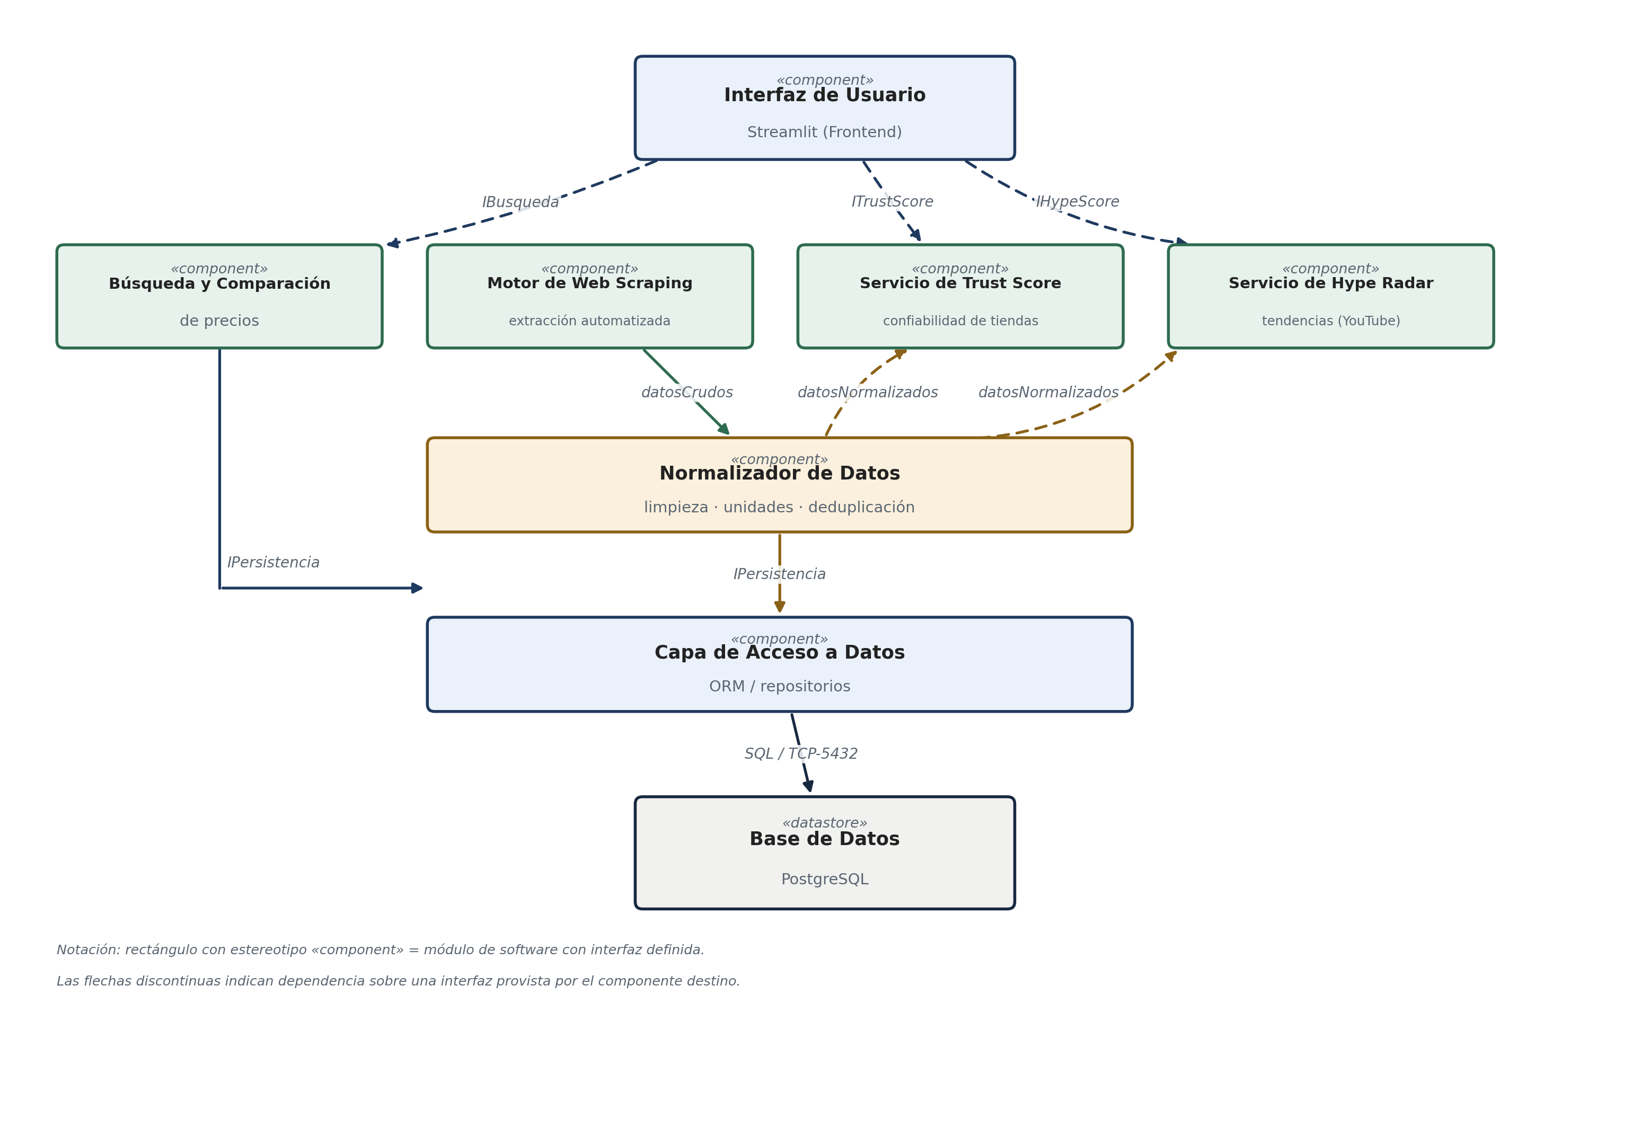
Figura 12. Diagrama de Componentes (UML) — módulos de software, interfaces y dependencias.

10. Diseño de Contenedores (Docker)
Para el entorno de desarrollo y de pruebas, el equipo adopta Docker y Docker Compose con el fin de garantizar que los 3 integrantes trabajen sobre una configuración idéntica (mismas versiones de Python y PostgreSQL) y de permitir pruebas de integración automatizadas en GitHub Actions (CI), en línea con RNF-08 (portabilidad) y RNF-09 (facilidad de instalación). La orquestación define dos servicios: app (la aplicación Streamlit, que integra Frontend y Backend en un único proceso Python) y db (PostgreSQL). En producción el sistema continúa desplegándose en Streamlit Community Cloud con una base de datos gestionada de nivel gratuito, tal como se definió en el Documento de Requerimientos y en el diagrama de despliegue (sección 7): Docker no reemplaza ese despliegue, sino que reproduce el mismo stack de forma local y reproducible antes de cada entrega.
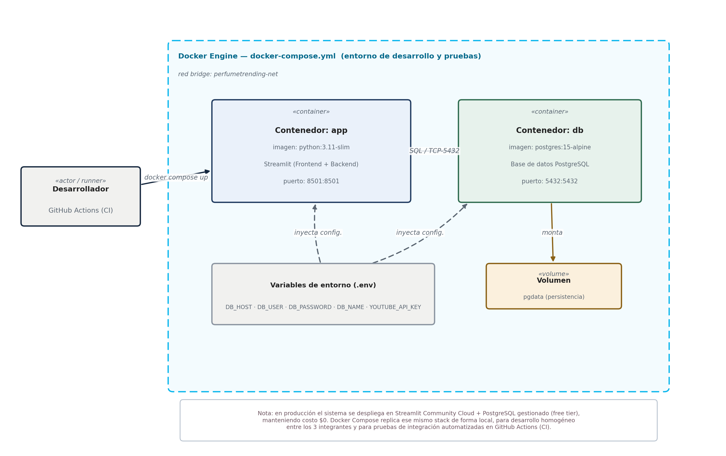
Figura 13. Diseño de Contenedores (Docker) — servicios app y db orquestados con docker-compose.yml.

11. Conclusión
Los diagramas presentados en este documento —EDT, arquitectura, DER, clases, objetos, secuencia, actividades, despliegue, DFD, componentes y diseño de contenedores Docker— traducen los requisitos funcionales y no funcionales del Documento de Requerimientos (SRS) en una estructura técnica concreta, trazable y reproducible. En conjunto, ambos documentos constituyen la base formal sobre la cual el equipo desarrollará el Plan de Pruebas y Evidencias, y el Manual Técnico / Despliegue, completando así la secuencia documental del enfoque Cascada definida para el Proyecto APT.

